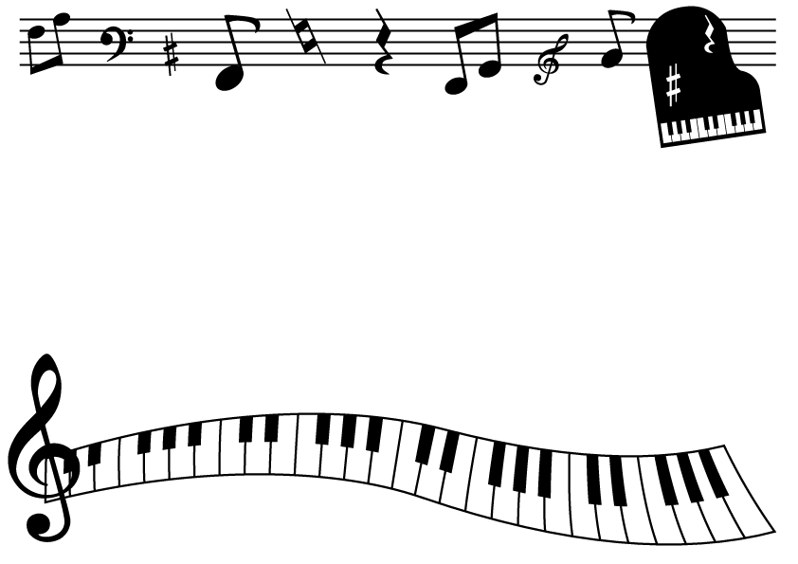
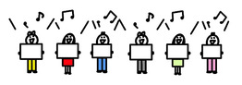

R5年度 岩田小学校４年
学年通信 № １０
１２月１５日（金）
№１

がっしょうだん

来年度を視野に入れたよい冬休みを
４年生もいつのまにか３分の２が終わります。２学期には，わくわく体験活動，岩田っ子発表会，どんどこまつり，１５０周年式典，ランフェスなどのさまざまな行事があり，その一つ一つを乗り越えることで，大きく成長することができました。４月に出会った頃はまだ幼さが残っていた子どもたちですが，今では高学年としての頼もしさを感じるようになってきました。残りの３か月も，いろいろなことに挑戦し，学校を支えていけるように成長してほしいと思います。そのためにも，冬休みの時間を有効活用し，３学期によいスタートが切れるように準備をしてください。そして１月９日，元気に会えるのを楽しみに待っております。
１ 月 の 予 定

月 | 火 | 水 | 木 | 金 | 土 | 日
１ | ２ | ３ | ４ | ５ | ６ | ７
元日
８ | ９ | １０ | １１ | １２ | １３ | １４
成人の日 | ・B３日課  ・３学期始業式  ・通学団下校 | ・給食開始 | ・５時間授業 | ・（の）
１５ | １６ | １７ | １８ | １９ | ２０ | ２１
 | ・（の） |  | ・委員会  ・学校保健委員会  ・（の） | ・第2回  県名チャレンジテスト  ・（の）
２２ | ２３ | ２４ | ２５ | ２６ | ２７ | ２８
 | ・（の） |  | ・クラブ（３年クラブ見学） | ・４年３組、４組  お話ろうそくの会  ・（の）
２９ | ３０ | ３１ | ２/１ | ２ | ３ | ４
・４年１組、２組  お話ろうそくの会 | ・全校朝会  ・（の） |  | ・５時間授業  ・通学団会  ・通学団下校
・（の） のびるんdeスクール

２学期終業式までに持ち帰るもの
必ず全員が持ち帰るもの | 道具箱，上ぐつ，体育館シューズ，赤白帽子，リコーダー  習字道具，絵の具セット
必要に応じて持ち帰るもの | 防災頭巾
※足りない絵の具や墨汁，傷んでいる筆があれば冬休み中に用意しておきましょう。

１/９（火） ３学期始業式
☆いつも通り通学班で登校・Ｂ３日課・
☆持ち物 □上ぐつ □体育館シューズ □筆記用具 □連絡帳 □水筒
□道具箱 □冬休みの宿題 □赤ファイル □タブレット（持ち帰った人）
□図書室の本 □彫刻刀（名前を書いて持ってきてください）

１/１０（水）
☆給食開始
☆持ち物 □給食セット □赤白帽子 □リコーダー □なわとび

冬休みの宿題一覧
宿題の種類 | 注意すること
リコーダー | ・楽譜を見て練習しましょう。
県名プリント  漢字復習ﾌﾟﾘﾝﾄ  算数プリント | ・県名３枚，漢字３枚，算プリ３枚， 答えも配付します。  ・自分で答え合わせをして，間ちがえたところは，答えを見て直しておきましょう。
冬休み  がんばりカード | ・チャレンジしたなわとびの跳び方と，跳んだ回数を書きましょう  ・お手伝いにも取り組みましょう。家族のためにできることを自分で考えましょう。
絵日記 | ・１枚（色もしっかりぬりましょう）

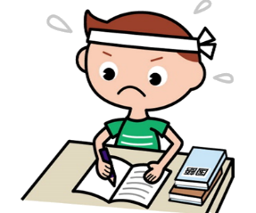
第２回 県名チャレンジテスト １月１８日（木）５時間目
第１回と同じように４７都道府県すべてが出題範囲ですが，問題番号が入れ替わります。県名（ひらがな，漢字）と地方の名前で１００満点です。合格点は９０点です。冬休み中にしっかり復習しておきましょう。

通知表について
１２月２２日（金）に，２学期通知表を赤ファイルに入れて持ち帰ります。ご家庭で通知表ファイルに入れて保管してください。赤ファイルは１月９日（火）に回収します。
。

